Ενότητα Β. Το φυσικό περιβάλλον της Ελλάδας

Αποξήρανση είναι η απομάκρυνση των νερών μιας λίμνης. Στη χώρα μας αποξηράνθηκαν πολλές λίμνες τα τελευταία 100 χρόνια εξαιτίας του μεγάλου προβλήματος της ελονοσίας (αρρώστια που προέρχονταν από τα κουνούπια των λιμνών) αλλά και εξαιτίας των μεγάλων αναγκών για καλλιεργήσιμα εδάφη.
- Στη Βοιωτία αποξηράνθηκε η λίμνη Κωπαίδα το 1889, για να γίνει καλλιεργήσιμη έκταση.
- Στην Ήπειρο αποξηράνθηκε το 1950 η λίμνη Αχερουσία για την καλλιέργεια βαμβακιού και ρυζιού.
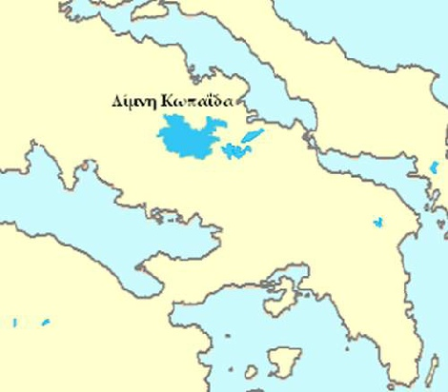
- Στη Θεσσαλία αποξηράνθηκε το 1960 για καλλιέργεια η λίμνη Κάρλα.

Η Κωπαΐδα είναι πεδιάδα της Βοιωτίας η οποία δημιουργήθηκε ύστερα από την αποξήρανση της ομώνυμης λίμνης κατά το διάστημα 1880-1930.Τα έργα για την αποξήρανση της Κωπαΐδας άρχισαν την δεκαετία του 1880, ενώ το έργο ολοκληρώθηκε τελικά το 1931. Με την αποξήρανση της λίμνης δημιουργήθηκαν 241.000 στρέμματα καλλιεργήσιμης γης.
Η αποξήρανση της Κωπαΐδας κατά την αρχαιότητα
Οι πρώτοι που αποξήραναν την λίμνη Κωπαΐδα ήταν οι αρχαίοι κάτοικοι του Ορχομενού, οι Μινύες. Οι Μινύες τον 16ο αιώνα π.Χ. περίπου πραγματοποιώντας εντυπωσιακά αρδευτικά έργα για την εποχή κατάφεραν να αποξηράνουν την λίμνη. Τα αρδευτικά αυτά έργα καταστράφηκαν μετά την παρακμή των Μινύων.
Στην καταστροφή των έργων συνέβαλαν και καταστρεπτικοί σεισμοί που σημειώθηκαν στην περιοχή. Έτσι, σταδιακά στις αρχές του 13ου π.Χ αιώνα, η περιοχή πλημμύρισε πάλι και ξανασχηματίστηκε η λίμνη.
Έργα αποξήρανσης έγιναν και κατά την περίοδο του Μεγάλου Αλεξάνδρου από τον Κράτη τον Ολύνθιο, όπως αναφέρει ο Στράβων.
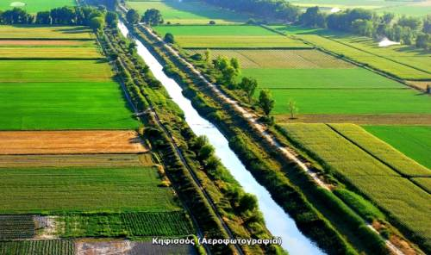
Ο σημερινός κάμπος της Κωπαΐδας

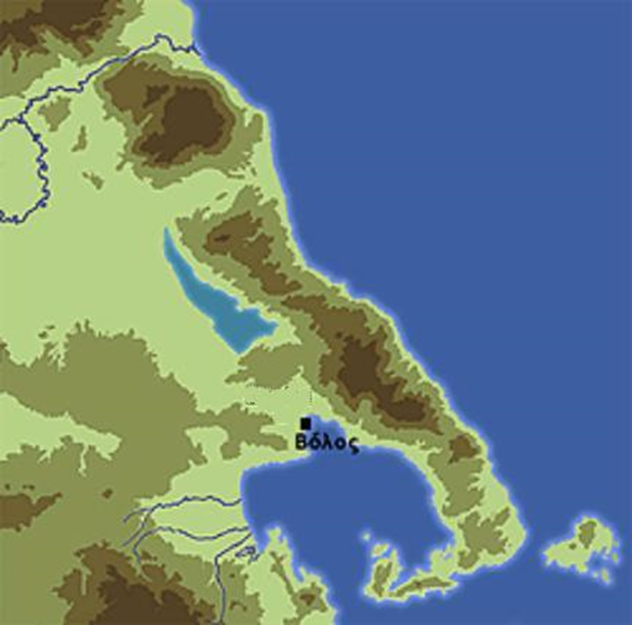
- Η λίμνη Κάρλα, ή λίμνη Βοιβηίδα (παλαιότερα) και κατά την αρχαιότητα Βοιβηίς, ήταν λίμνη η οποία αποξηράνθηκε το 1962, επειδή την εποχή εκείνη προκαλούσε πλημμύρες στις γύρω γεωργικές καλλιέργειες, ενώ ορισμένες βαλτώδεις εκτάσεις γύρω της προκαλούσαν την έντονη παρουσία εντόμων.
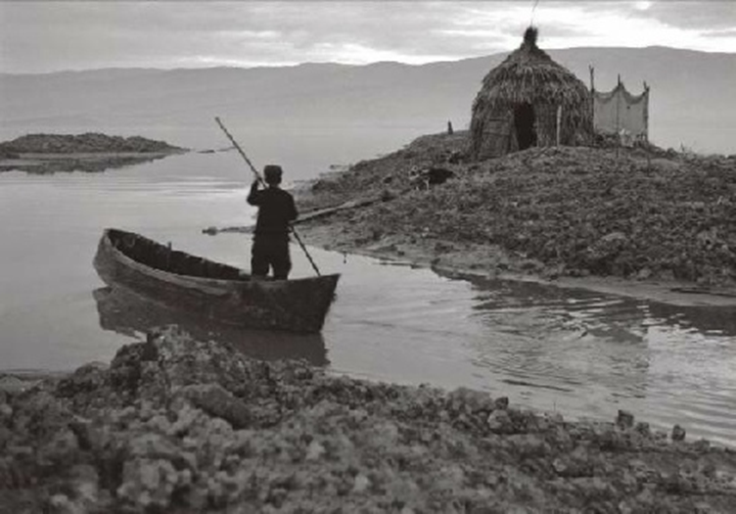
Αποδόθηκαν 80.000 στρέμματα καλλιεργήσιμης γης στους αγρότες της Θεσσαλίας. Ωστόσο, διαπιστώθηκε ότι οι επιπτώσεις στο οικοσύστημα της περιοχής ήταν μεγαλύτερες από το όφελος που προσέφερε η αποξήρανσή της. Έτσι, σήμερα γίνεται προσπάθεια για αναδημιουργία της λίμνης, που θα έχει μέγεθος 38.000 στρέμματα.
Η αρχική λίμνη είχε μέγεθος 180- 195 χιλιάδες στρέμματα και το βάθος της έφτανε τα 4-6 μ.
Η λίμνη Κάρλα όπως ήταν το 1963

- Στην Ήπειρο υπήρχε η λίμνη Αχερουσία (γνωστή ως μία από τις εισόδους στον Άδη). Αποξηράνθηκε το 1950 για την καλλιέργεια βαμβακιού και ρυζιού.

θετικά και αρνητικά αποτελέσματα από την αποξήρανση
Στα θετικά ανήκουν η απόκτηση καλλιεργήσιμων εδαφών και η εξαφάνιση της ελονοσίας.
Στα αρνητικά αποτελέσματα μπορούμε να αναφέρουμε τη μείωση νερού που μπορεί να χρησιμοποιηθεί για άρδευση και ύδρευση καθώς και την εξαφάνιση πουλιών και ψαριών που ζούσαν στον υδροβιότοπο της λίμνης.

